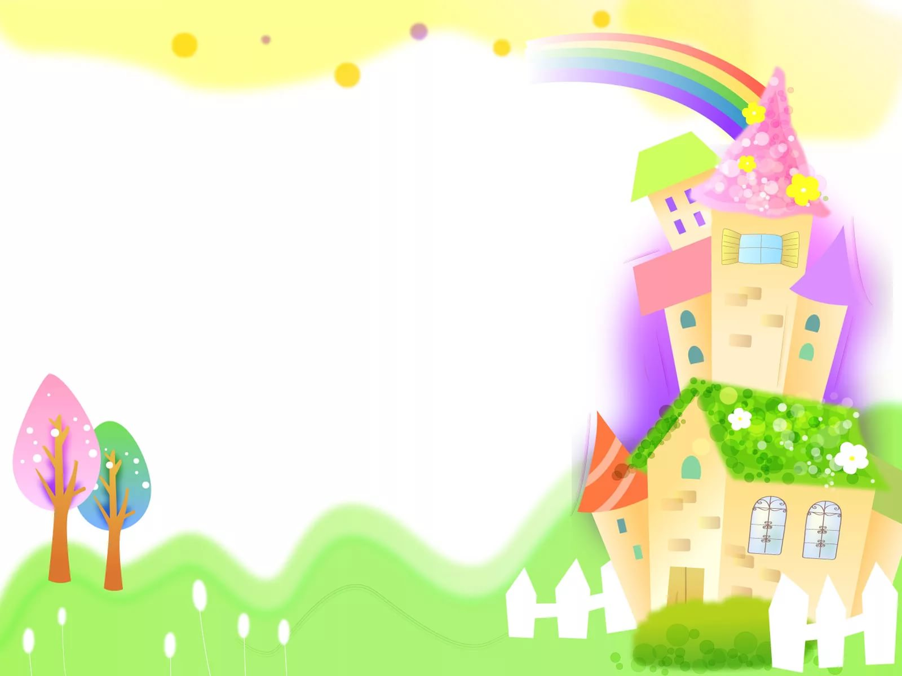

Муниципальное бюджетное дошкольное образовательное учреждение
«Детский сад «Колокольчик» муниципального образования – городской округ
город Скопин Рязанской области

Проект
«Строим город Экоград»
(подготовительная к школе группа)

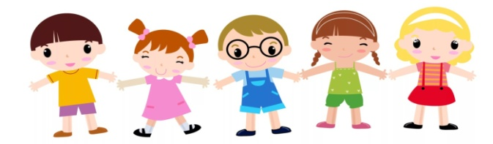

Воспитатель первой квалификационной категории
Федюкина Юлия Александровна

2017год

Тип проекта– информационно-творческий, групповой
Участники проекта - воспитатели, дети подготовительной к школе
группы, родители
Сроки реализации проекта- месяц
Гипотеза проекта: Реализация проекта позволит повысить уровень экологической культуры у педагогов, детей и их родителей.
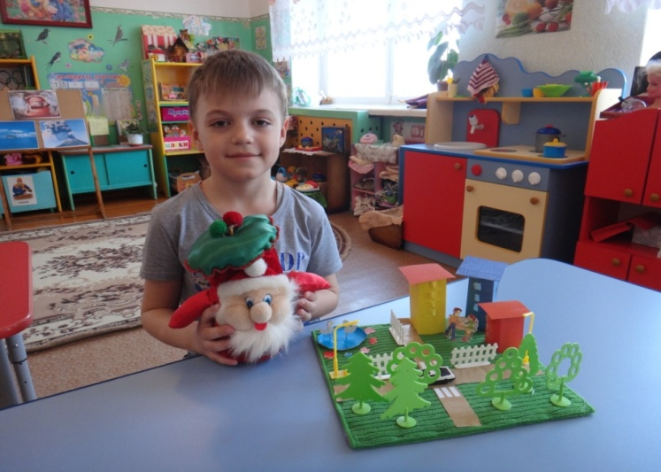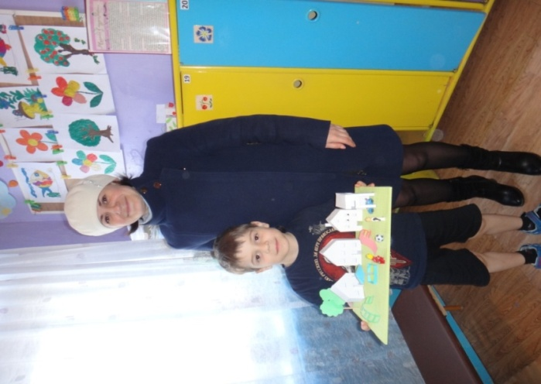

Цель: Формирование основ экологической культуры детей
дошкольного возраста в процессе проектной деятельности.
Задачи:
- Создать условия для осознанно – правильного отношения детей к
природе.
2. Систематизировать представления детей о положительном и отрицательном влиянии человека на природу. 3. Создать условия для развития творческих способностей детей.
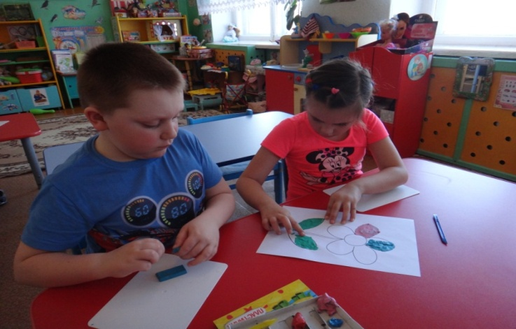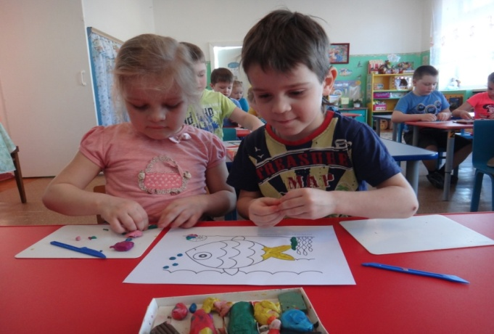

Новизна заключается в разработке и создании современной
развивающей предметно-пространственной среды в условиях
конкретной группы ДОУ с использованием комфортных, современных,
безопасных, ярких пособий и оборудования, позволяющей привлечь
внимание детей и создать условия для исследовательской деятельности.

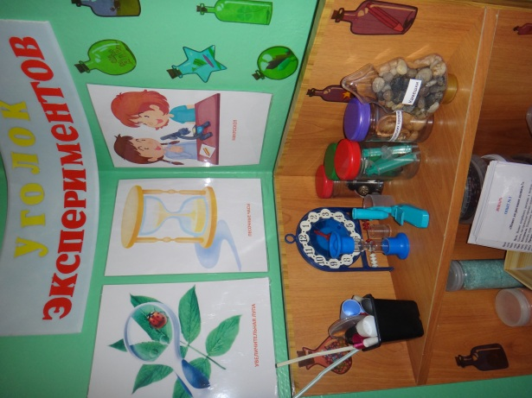
Ожидаемый результат:
- Учить устанавливать причинно – следственные связи между живой и неживой природой, делать простейшие выводы.
- Формировать понимание неразрывной связи человека с природой.
- Учить выполнять правила безопасного поведения в природе.
- Формировать у детей способы действий, которые направлены на создание простейших приемов творчества.
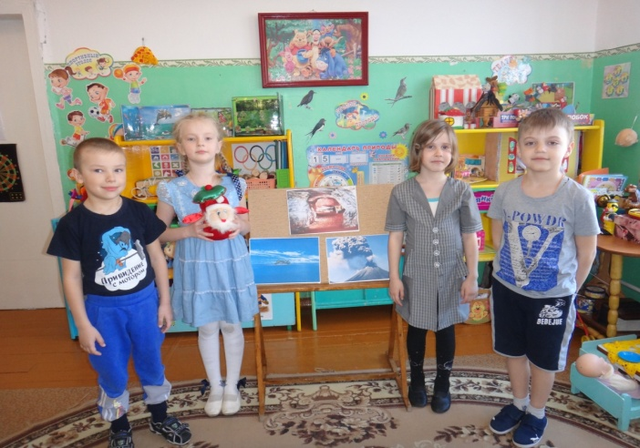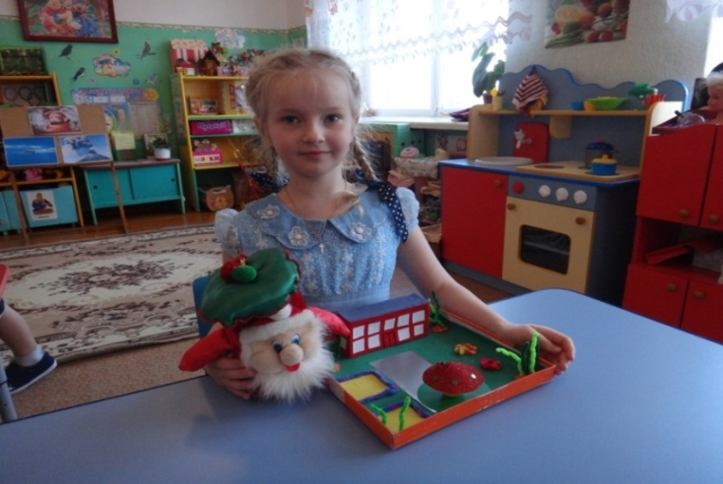

Организационный этап работы над проектом предполагал:
- подбор художественной и методической литературы;
- проведено анкетирование родителей на тему: «Экология в семье»;
- составлено обращение к родителям о проведении экологического проекта;
- оформлена стенгазета для родителей «Научим детей любить природу»;
- с родителями группы был обсужден план о проведении и содержании
возможных совместных мероприятий проекта;
- давались задания родителям и детям: создать макеты экосистем,
экограда;
- проводились консультации для родителей: «Как научить ребёнка
любить природу»;
- изготовлены костюмы для экологического праздника.

Обращение к родителям о проведении экологического проекта. Стенгазета для
родителей «Научим детей любить природу»

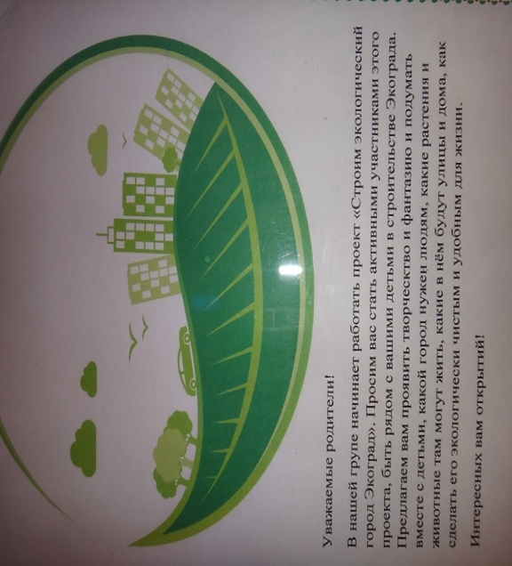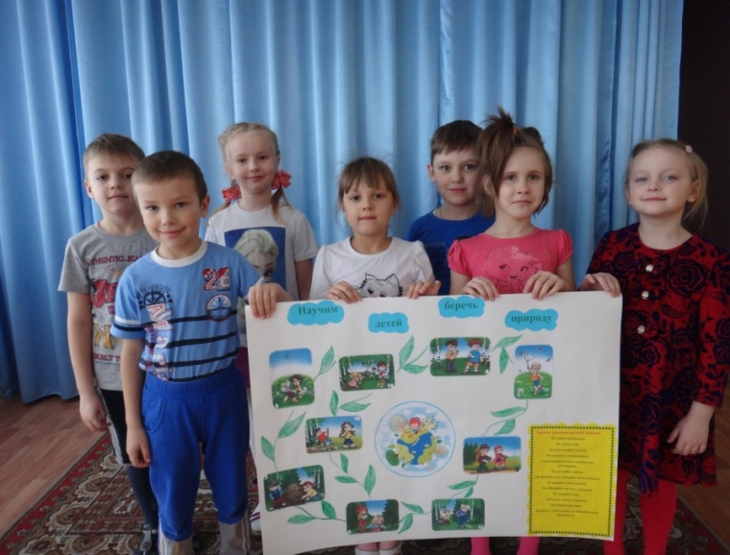

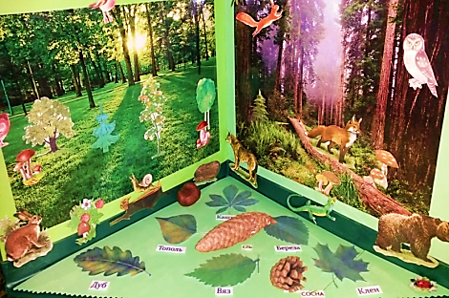
Макеты экосистем «Луг», «Лес» «Арктика»
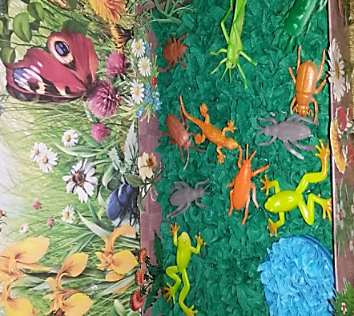

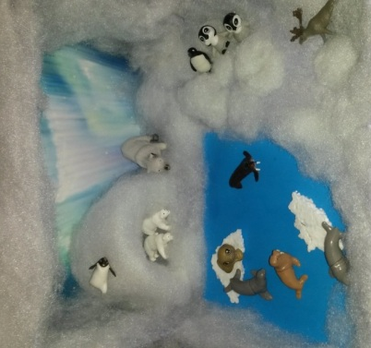

Практический этап включал в себя проведение намеченных мероприятий:
- оформление выставки художественной литературы на тему: «Моя планета»
- виртуальное путешествие: «Там, на неведомых дорожках»;
- фотовыставки, стенгазеты с мест наблюдений;
- коллекция дидактических игр по теме проекта;
- выставка творческих работ «Растения Экограда»;
- разработка сценария экологического праздника:
«Жили - были мы с тобой».
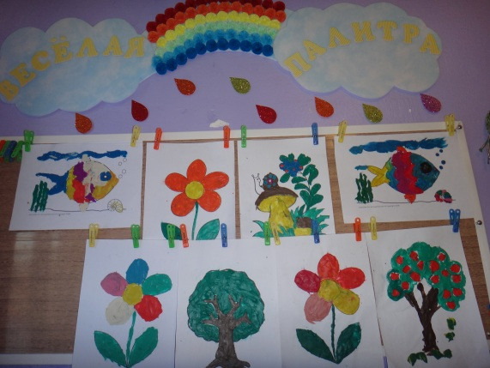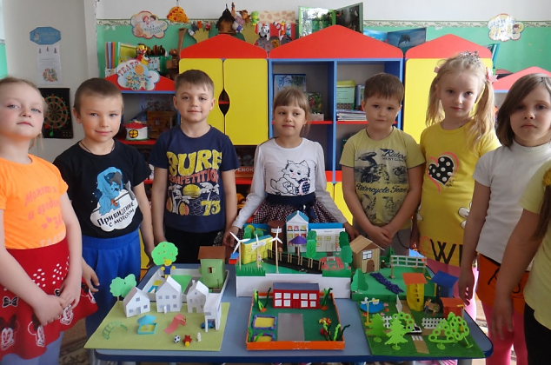

Заключительным этапом проекта стала презентация
экологического праздника для детей и родителей
«Жили - были мы с тобой»

Ресурсное обеспечение:
Материально-техническое: компьютер, фотоаппарат
Центр экспериментирования «Хочу все знать»
Центр ознакомления с природой
Картотека по проведению экспериментов, картотека наблюдений в природе
Картотека дидактических игр природоведческого содержания, подборка
атласов,макеты экосистем.
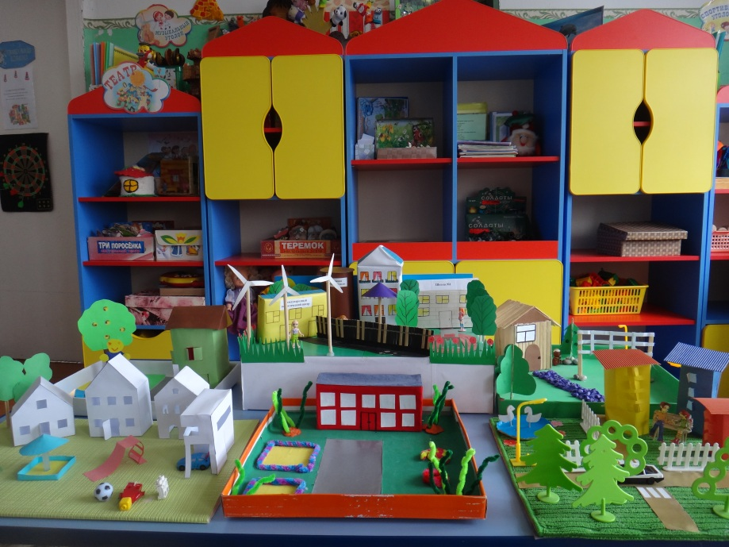
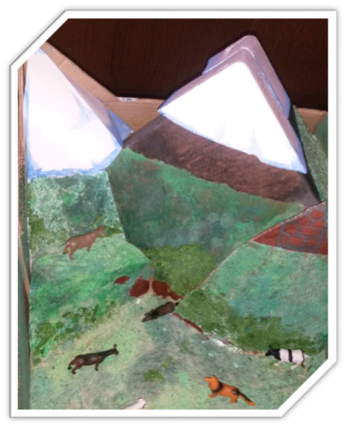

«То, что дети могут сделать сегодня,
завтра каждый из них сможет сделать самостоятельно»

Л. Выготского

Использованная литература:
1. О. А. Воронкевич «Детские экологические проекты». С. – П. ,2014 г.
2. Т. Г. Кобзева «Организация деятельности детей на прогулке». Ст. гр. ,2013 г.
3. Ю. А. Акимов «Знакомим дошкольников с окружающим миром». М. Сфера, 2007 г.
4. О. Л. Зверева, Т. В. Кротова «Общение педагога с родителями в ДОУ». М. Сфера, 2010 г.
5. О. А. Соломенникова «Экологическое воспитание в детском саду». М., Мозаика – Синтез, 2006 г
6. С.Н.Николаева «Юный эколог». М., Мозаика – Синтез, 2015 г.

Методические рекомендации по организации проекта
«Строим город Экоград»
Подготовительный этап
-Изучить тематику проекта.
- Определить цель и основные задачи проекта.
- Обсудить с детьми проблемную ситуацию и составить план действий. Заинтересовать каждого
ребёнка тематикой проекта, поддерживать его любознательность и устойчивый интерес к проблеме.
- Составить обращение к родителям о начале работы проекта «Строим город Экоград», познакомить
их с задачами проекта.
Основной этап
Работа с детьми:
-Ввести детей в проблемную ситуацию, доступную для их понимания и с опорой на детский личный опыт.
Обсудить с детьми ситуацию, связанную с загрязнением окружающей среды, с ролью человека в решении
этой проблемы. На помощь детям в группу приходит Экогномик.
-Создать игровые обучающие ситуации: «Какой город нужен людям?», «Растения и животный нашего
Экограда»; дидактические игры: «Хорошо-плохо», «Берегите природу»; подвижные игры: «Караси и щука»,
«Затейники», «Совушка», «Дорожка».
Игра – это ведущая деятельность в период дошкольного детства, она обогащает и развивает личность, поэтом
у она должна быть широко использована в экологическом воспитании.
- Тактично рассматривать все предложенные детьми варианты решения проблемы: ребёнок должен иметь
право на ошибку и не бояться высказываться.
-В ходе работы над проектом создать атмосферу сотворчества с ребёнком, используя индивидуальный подход.
Развивать творческое воображение и фантазию детей: работа с раскрасками на тему природа,
пластилинография «Животные и растения города Экограда», рисование «Моя улица».
- Привлечь детей к чтению художественной литературы: рассказы К. Ушинского «Птицы», стихотворения
В.Волгиной «И солнце ярче светит…», Г. Марманова «Береги свою планету», Б.Заходер «Все на свете нужны».
-Организовать беседы: «Природа может быть другом», «Зелёные друзья», «Земля - наш общий дом».
Работа с родителями:
Ненавязчиво вовлекать родителей в совместную работу над проектом, создавая радостную атмосферу
совместного с ребёнком творчества.
Заключительный этап
-Выставка макетов Экограда, развлечение “Жили-были мы стобой»
Использованная литература:
С.Н. Николаева «Юный эколог».
О.И. Каушкаль «Формирование целостной картины мира».
Л.М. Маневцева, П.Г. Саморукова «Мир природы и ребёнок».
Интернет-ресурсы
Maam.ru detskijsad…proekt-v-starshei
Metod-kopilka.ru ekoiogicheskiy…proekt

